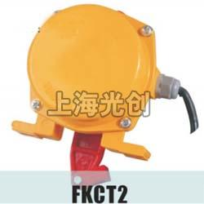

FKCT2行程开关适用范围

FKCT2行程开关适用于交流50Hz。电压至380V直流电压至220V的控制电路中，作为控制运动机构的行程或变换其运动方向或速度之用。

产品名称：FKCT2行程开关

型号：FKCT2
声明：适用交流AC 380V，直流 DC 220V。本页FKCT2行程开关的接线图、外形尺寸及文字等信息仅供参考用，如有改动不另行通知。订购前请来电咨询，我们有专业人士为您选型。 另外可根据客户要求，订制非标产品及欧姆龙、天得等国内外知名品牌的替代型产品，欢迎来电订购，电话021-31261887。
地址：http://www.dqm.cc/FKCT2-323.html

